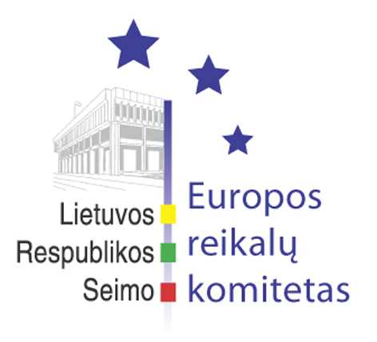
Europos reikalų komiteto pranešimas žiniasklaidai

2011-04-21

Europos reikalų komiteto posėdyje buvo pritarta Vyriausybės 2010 m. veiklos ataskaitai

2011 m. balandžio 21 d. Europos reikalų komiteto neeiliniame posėdyje buvo pristatyta Lietuvos Respublikos Vyriausybės 2010 m. veiklos ataskaitą. Ataskaitą pristatė Lietuvos Respublikos Užsienio reikalų ministras A.Ažubalis bei Vyriausybės kancleris Deividas Matulionis.
Įvertindamas Lietuvos Respublikos Vyriausybės 2010 metų veiklą, susijusią su Europos Sąjungos reikalais, Europos reikalų komitetas pritarė Vyriausybės 2010 veiklos ataskaitai.
Sekantis komiteto posėdis planuojamas š.m. gegužės 11 d..

Parengė:
Europos reikalų komiteto biuras

